

**TERCER GRADO**

MTRA.: Aketzali Cornejo CORREO INSTITUCIONAL: [rosario.cornejo@aefcm.gob.mx](mailto:rosario.cornejo@aefcm.gob.mx)

**ACTIVITY 3.8**

**Para entregar tu evidencia de esta semana, será necesario que primero realices estos pasos:**

1. Lee la información del recuadro.

**The Present Continuous (Progressive)**

1. El Presente Continuo o Presente Progresivo se forma combinando el verbo to be (am, is, are) con el verbo con la terminación –ing al final, por ejemplo: She **is** play**ing** soccer with her friends (Ella está jugando soccer con sus amigos).
2. El Presente Continuo o Presente Progresivo tiene dos funciones:
3. Expresar acciones que están ocurriendo en el ahora, por ejemplo:

I am studying now (Estoy estudiando ahora)

1. Expresar acciones en el futuro, por ejemplo:

I am studying with María tonight (Estudiaré con María en la noche)

1. Analiza las siguientes palabras, ordénalas y escribe los enunciados. Sigue el ejemplo del inciso A.
2. AM/ I/ REAL/ INVESTIGATING/ ORIGIN/ THE/ THAT/ INFORMATION/ OF

I am investigating the real origin of that information.

1. ARE/ WATCHING/ BATMAN/ THEY/ AT/ MOMENT/ THE/ TV/ ON

___________________________________________

1. NEXT/ WE/ MONTH/ GOING/ CANCUN/ ARE/ TO

___________________________________________

1. VISITING/ JACKIE/ ON/ IS/ GRANDPARENTS/ HER/ SATURDAY

___________________________________________

1. ARE/ BASKETBALL/ WE/ PLAYING/ SCHOOL/ AFTER/ TODAY

___________________________________________

1. ANGELA/ NOT/ GOING/ PARTY/ IS/ THE/ TO/ FRIDAY/ ON

___________________________________________

1. NOT/ WRITING/ POEM/ A/ I/ AM/ TODAY

___________________________________________

**¿Qué voy a enviar?**

**IMPORTANTE: Los alumnos que no cuentan con las posibilidades de ingresar a la plataforma CLASSROOM, tendrán que enviar sus actividades a través del correo institucional. Todos aquellos alumnos que ya están en CLASSROOM las indicaciones las encuentran ahí.**

* Subir la fotografía o escaneo del paso 2.

**Fecha límite de entrega:**

VIERNES 7 DE MAYO del 2020 hasta las 3 p.m.

**¿Qué me va a evaluar la maestra en la actividad?**

|  |  |
| --- | --- |
| (La calificación será de 0 a 10) | |
| Aspecto | Puntaje |
| 1. 6 enunciados ordenados en inglés. | 2puntos |
| 1. 6 enunciados ordenados de manera correcta. | 2puntos |
| 1. Actividad completa y ordenada. | 2puntos |
| 1. Legibilidad de la imagen y letra. | 2puntos |
| 1. Puntualidad de entrega. | 2 puntos |

**ACTIVITY 3.9**

**Para entregar tu evidencia de esta semana, será necesario que primero realices estos pasos:**

1. Lee el siguiente recuadro recordando las palabras de pregunta en inglés.

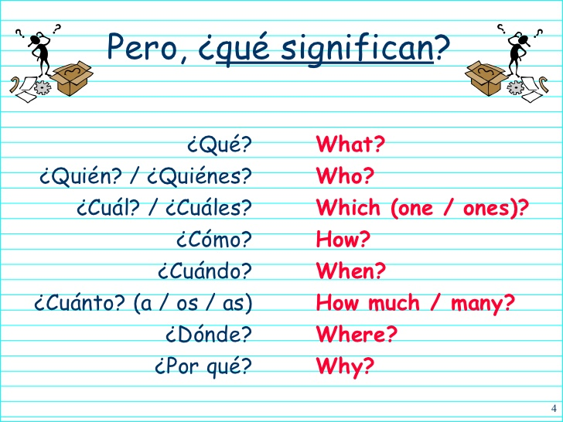

1. Observa las siguientes imágenes y elabora las respuestas de manera completa, sigue el ejemplo del inciso A. Recuerda que el tiempo a utilizar es presente continuo (progresivo).







1. What is Romeo doing?

Romeo is kissing Juliet.

1. Where is Tania traveling to next month?

_____________________________

1. When are Leo and Angela visiting their grandparents?

______________________________





1. What is Jason doing?

_______________________________

1. Who is Daniela taking to?

_________________________________

Mrs. Johnson Daniela

**¿Qué voy a enviar?**

**IMPORTANTE: Los alumnos que no cuentan con las posibilidades de ingresar a la plataforma CLASSROOM, tendrán que enviar sus actividades a través del correo institucional. Todos aquellos alumnos que ya están en CLASSROOM las indicaciones las encuentran ahí.**

* Subir la fotografía o escaneo del paso 2.

**Fecha límite de entrega:**

VIERNES 14 DE MAYO del 2020 hasta las 3 p.m.

**¿Qué me va a evaluar la maestra en la actividad?**

|  |  |
| --- | --- |
| (La calificación será de 0 a 10) | |
| Aspecto | Puntaje |
| 1. 4 preguntas contestadas en inglés. | 2puntos |
| 1. Uso del presente continuo en las respuestas de las 4 preguntas. | 2puntos |
| 1. Actividad completa y ordenada. | 2puntos |
| 1. Legibilidad de la imagen y letra. | 2puntos |
| 1. Puntualidad de entrega. | 2 puntos |